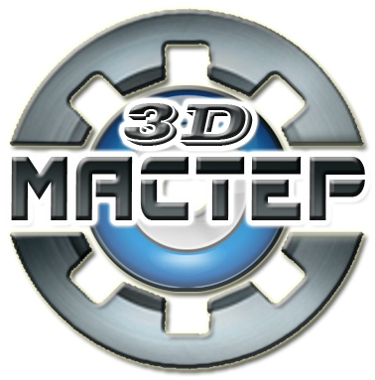
ОБЩЕСТВО С ОГРАНИЧЕННОЙ ОТВЕТСТВЕННОСТЬЮ
«3D Мастер»
МЕХАНИЧЕСКИЙ ЗАВОД

ООО «3D Мастер», Российская Федерация, 440023, г.Пенза, ул. Проспект Победы 86А.
E-mail: Master3Dpnz@yandex.ru. тел: (841-2) 48-58-15, 39-76-23
Код по ОКПО 37960485, ОГРН 1115834003031 ИНН/КПП 5834054027/58350100

Прайс-лист на 2016 г.
Запасные части к Ж. Д. домкратам | НАЗНАЧЕНИЕ:  Применяются для ремонта железнодорожных домкратов типоразмеров ТЭД-30 (УДС-120), ДЭТ-40 (УДС-160), ДЭТ-50 (УДС-200).
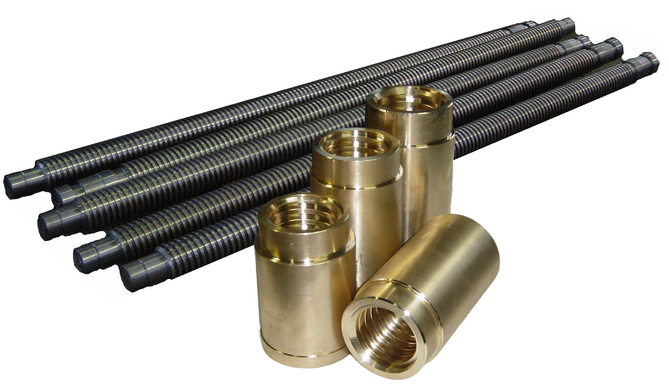 | Наименование | Номенклатурный номер | вес | Цена без НДС, руб.
 | Гайка грузовая для домкрата ТЭД-30 (УДС-120) | 3186840202 | 10,5 кг | 32000
 | Гайка грузовая для домкрата ДЭТ-40 (УДС-160) | 3186840201 | 12 кг | 34000
 | Гайка грузовая для домкрата ДЭТ-50 (УДС-200) | 3186840204 | 16 кг | 38000
 | Винт грузовой для домкрата ТЭД-30 (УДС-120) | 3186840203 | 169,3 кг | 45000
 | Винт грузовой ДЭТ-40(М) (УДС-160) | 3186840058 | 161,7 кг | 41000
 | Винт грузовой для домкрата ДЭТ-50 (УДС-200) | 3186840205 | 186,9 кг | 47000
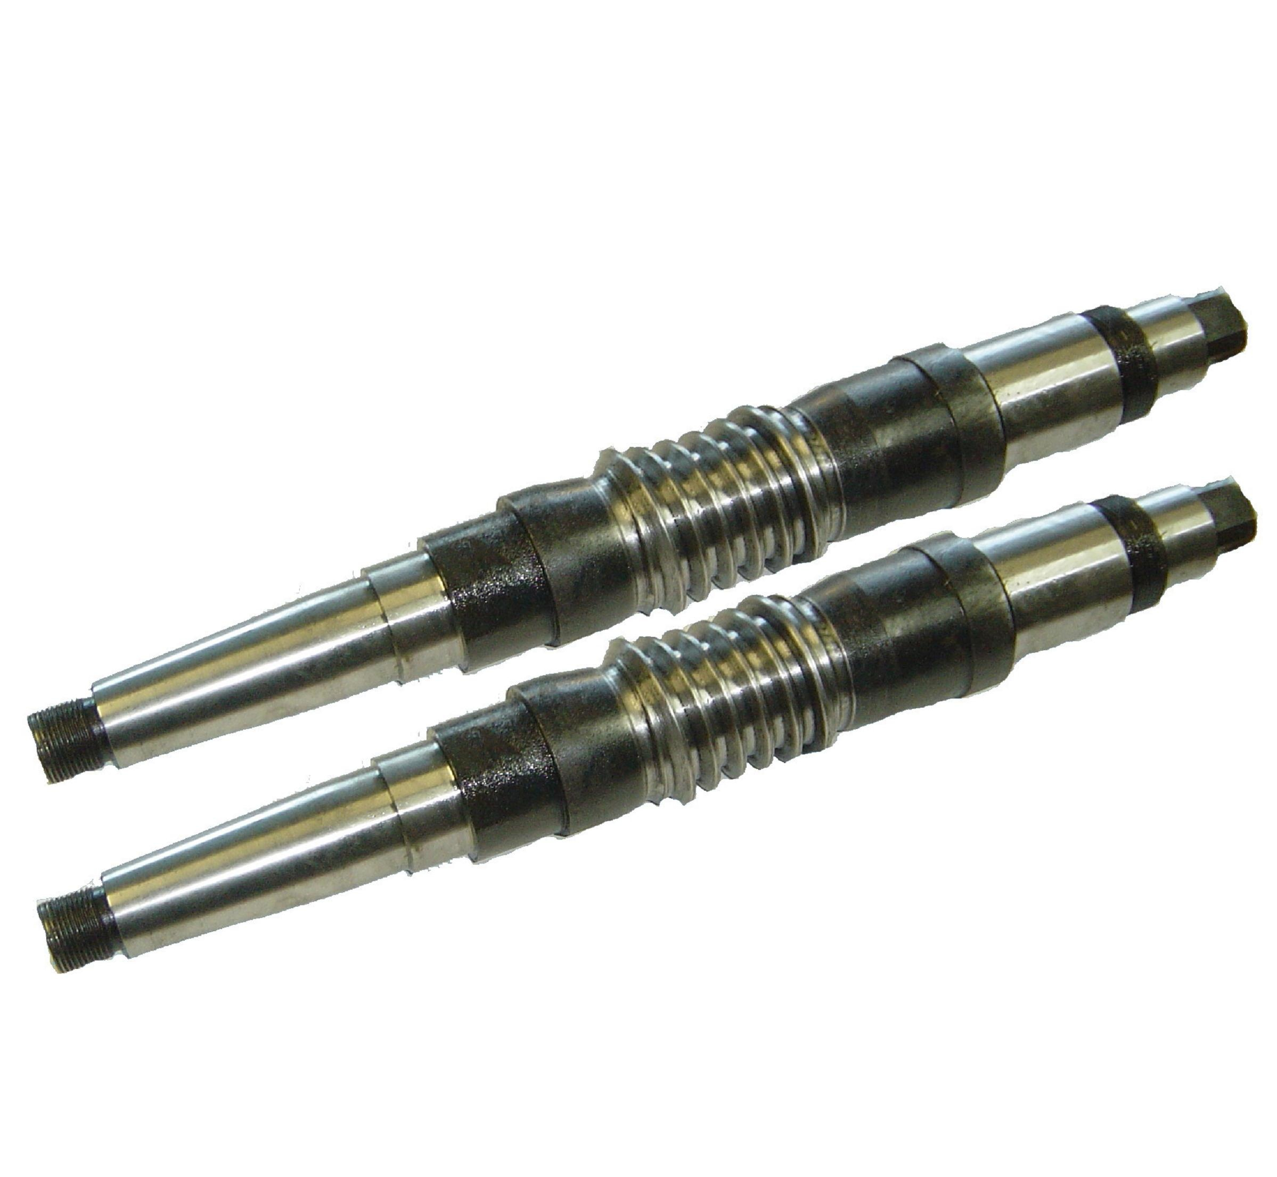  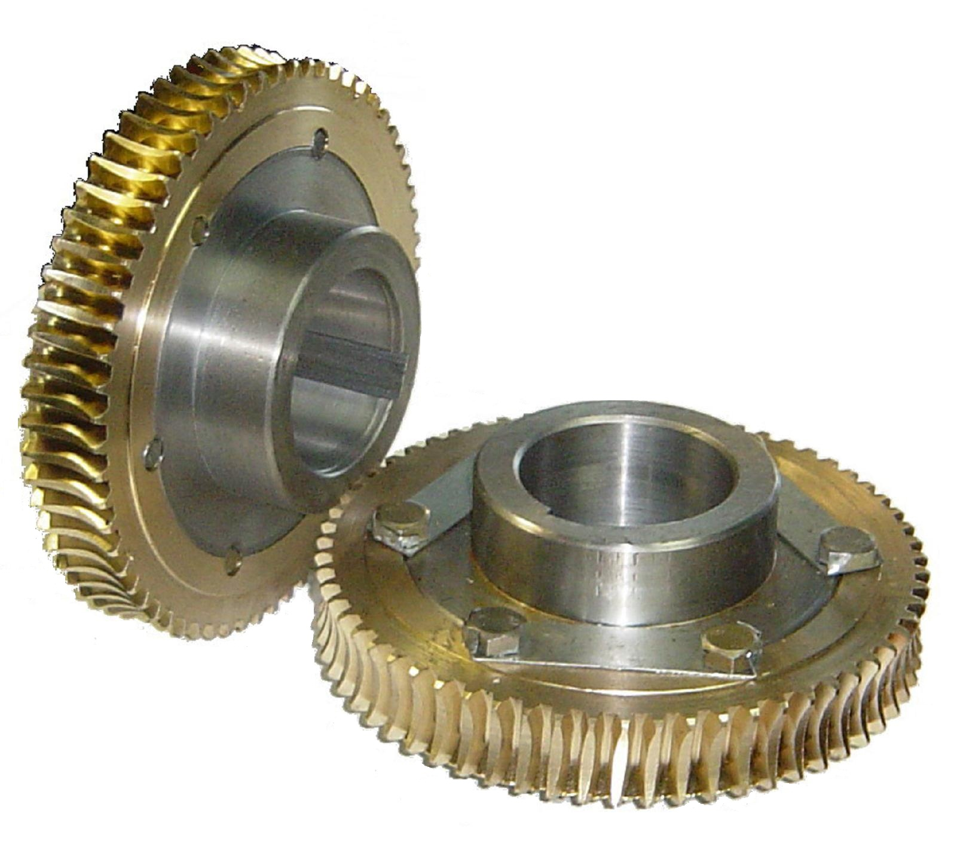 | Наименование | Номенклатурный номер | вес | Размеры | Цена без НДС, руб.
 | Вал червячный к редуктору ТЭД-30 (УДС-120) | 3186840488 | 15 кг | Ø80*445 | 22000
 | Вал червячный глобоидный к редуктору ДЭТ-40 (УДС-160) | 4791220115 | 12 кг | Ø75*500 | 19700
 | Колесо червячное (в сборе) для редуктора домкрата ТЭД-30 (УДС-120) | 4791220113 | 85 кг | Ø480*105 | 67000
 | Колесо червячное глобоидное (в сборе) для редуктора домкрата ДЭТ-40 (УДС-160) | 4791220114 | 46,4 кг | Ø274*125 | 30500
 | Колесо червячное (в сборе) для редуктора домкрата ДЭТ-50 (УДС-200) | 4791220116 | 48,9 кг | Ø288*115 | 33100

Завод механической обработки ООО «ЗД Мастер» изготавливает детали и запасные части для машиностроения по вашим чертежам, осуществляет механическую обработку металлических изделий, изготавливает нестандартное оборудование, а также производит токарную обработку, фрезерную обработку, сварочные работы любой сложности, изготавливает металлоконструкции.

исп. Рагожина Екатерина
тел. 8(8412)233-215
8 (937)4427220
E-mail: Master3Dpnz@yandex.ru.

